**Звіт по лабораторній роботій №1  
з архітектури обчислювальних систем  
студента групи К22  
Ламзіна Олега**

1. В якості мови програмування для тестування швидкодії обч. системи було обрано мову програмування Go 1.5.
2. Крім того я написав скрипт на мові програмування Python, за допомогою якого генерується код на мові програмування Go, шляхом підстановки відповідних типів, значень та операцій в заготовку на Go.
3. Тести проводилися на двох обчислювальних системах:  
   - Windows8 64bit, i3-3220 3.3GHz  
   - Android 4.1.2, IdeaTab A1000L-F, Dual-core 1.2 GHz Cortex-A9

**Лістинг скрипту:**

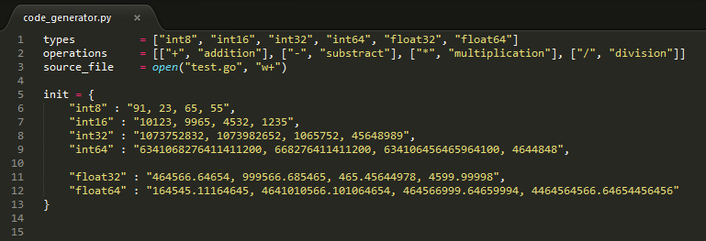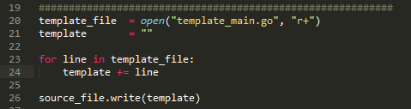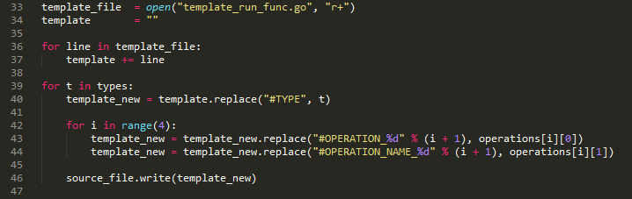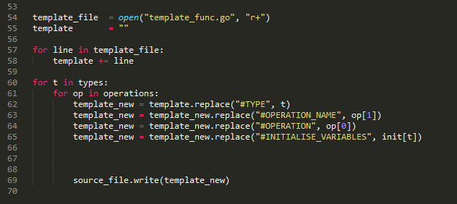

**“code_generator.py”** створює “test.go” з файлів “template_func.go”, “template_main.go” & “template_run_func.go”

**“template_main.go” лістинг:**

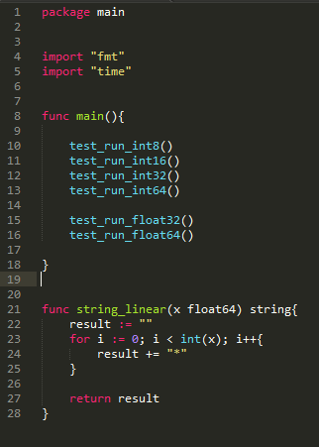

**“template_run_func.go” лістинг:**

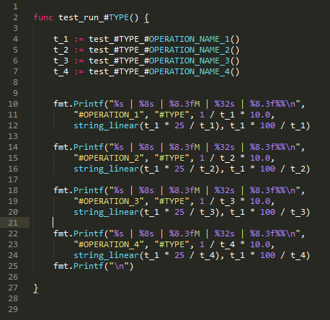

**“template_func.go” лістинг:**

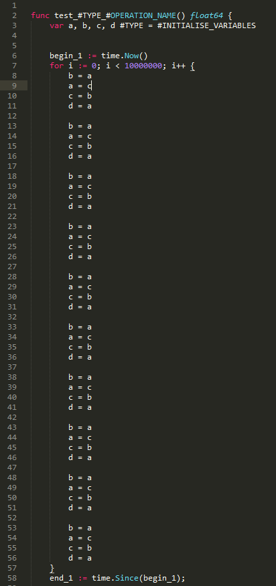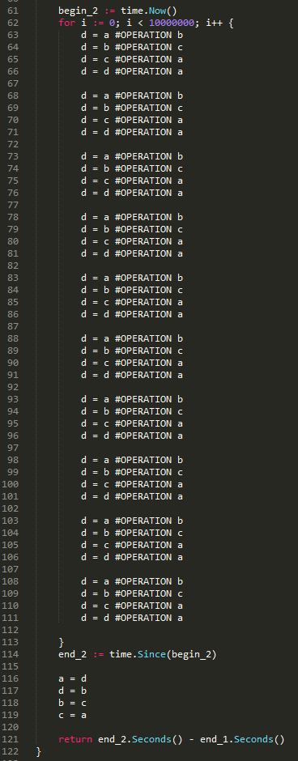

**Результати:**

**Windows8, i3:**

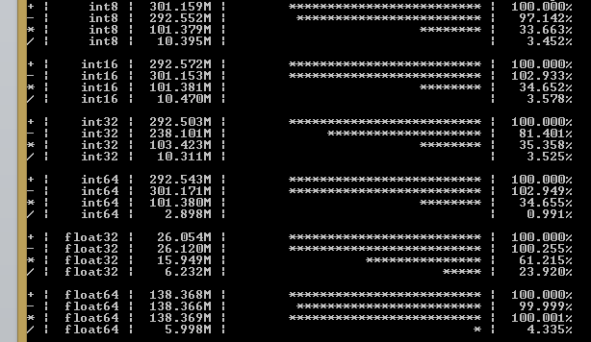

**Android 4.1.2, Dual-core 1.2 GHz Cortex-A9**

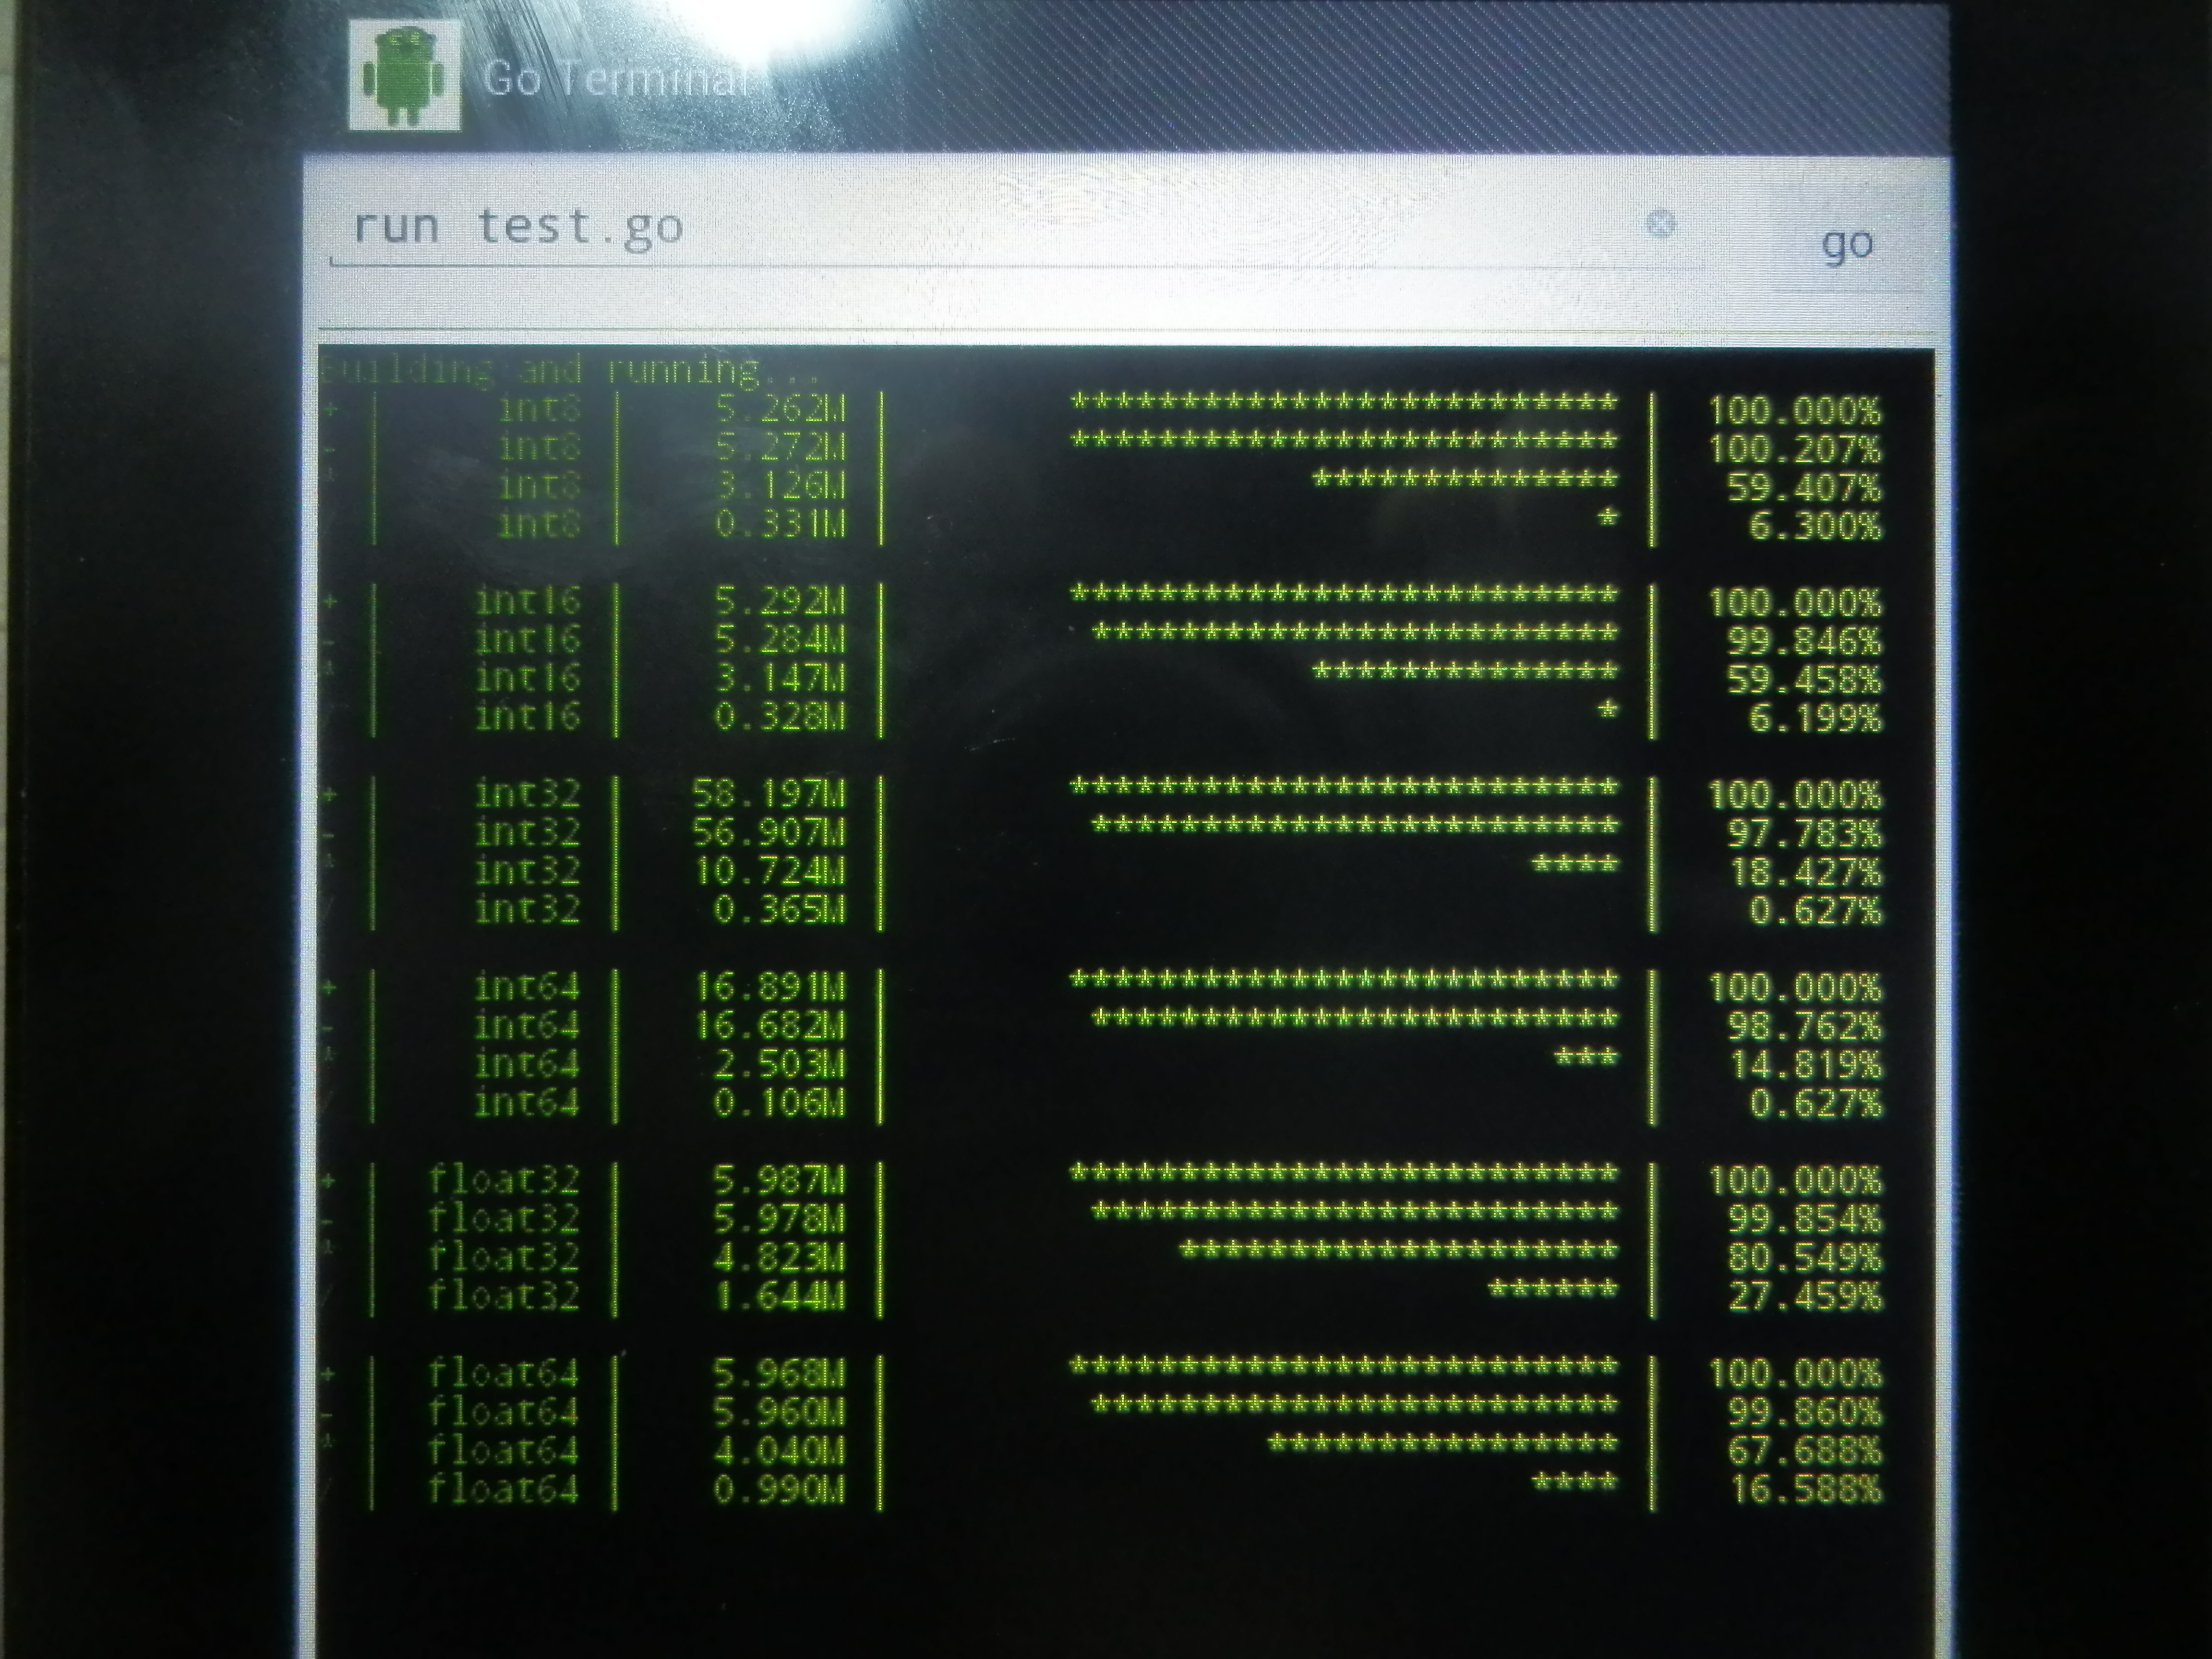

Слід додати також те що тест веде себе стабільно на різних запусках:

